**CỘNG HOÀ XÃ HỘI CHỦ NGHĨA VIỆT NAM**

## **Độc lập - Tự do - Hạnh phúc**

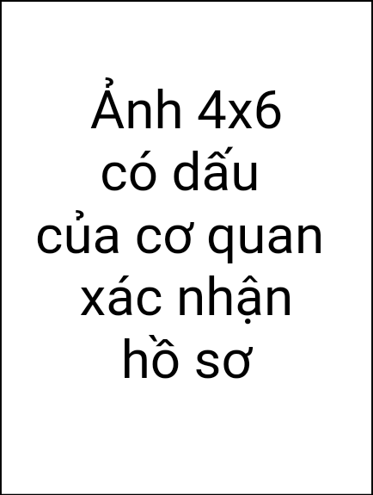

### **PHIẾU ĐĂNG KÝ NHẬP HỌC**

# **ĐẠI HỌC ĐÀ NẴNG**

**(Hình thức đào tạo: Từ xa)**

**Ngành học:** ..................................................................

**Bậc học:** Đại học

**Phương thức học:** - Tập trung - Trực tuyến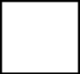

Họ và tên (chữ in hoa): ........................................................................... (Nam, Nữ): ................  
Sinh ngày: .............. tháng ................ năm .......................................................................................

Dân tộc: .......................................................... Tôn giáo: ............................................................  
Nơi sinh: ...........................................................................................................................................

...........................................................................................................................................................

Địa chỉ liên lạc (Nơi nhận thư/bưu phẩm): ..................................................................................  
.......................................................................................................…................................................

Điện thoại: ........................................Email: ................................…...........................................   
Đã có bằng tốt nghiệp: (ĐH,CĐ,THPT,BTTH,THCN…) ...............................................................

Năm tốt nghiệp: ............................... Nơi cấp bằng: ...................................................................  
Ngoại ngữ: .......................................... Trình độ (A,B,C…): ...........................................................

Chứng chỉ quốc tế: ............................. Số điểm: ..............................................................................

**Đăng ký thi tại:** (Đối với người học trực tuyến) Vui lòng điền tên Tỉnh/Thành phố mà Anh/Chị đăng ký tới dự thi học kỳ vào chỗ trống ..........................................................................................

Tôi xin cam đoan những nội dung trên là đúng sự thật, nếu có điều gì sai trái, tôi xin hoàn toàn chịu trách nhiệm.

|  |  |
| --- | --- |
| **XÁC NHẬN CỦA CƠ QUAN ĐANG CÔNG TÁC HOẶC CHÍNH QUYỀN ĐỊA PHƯƠNG** | ................., ngày ........ tháng ........ năm .........  **Người đăng ký**  (Ký và ghi rõ họ tên) |